Муниципальное дошкольное образовательное автономное учреждение
«Детский сад №174»

Консультация для педагогов
«Организация двигательной активности детей в летний период»
Подготовила: воспитатель Ефимова И.В.

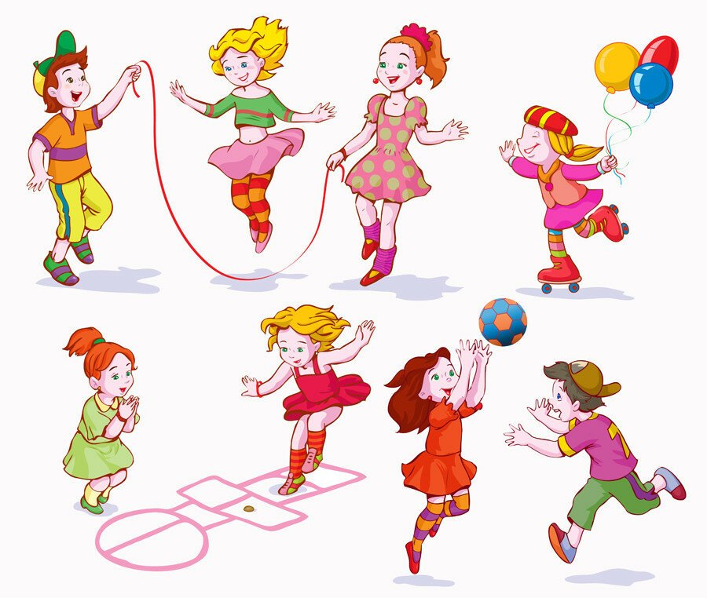

г. Оренбург, 2023г.
В летний период режим дня максимально насыщается деятельностью на открытом воздухе: прогулки, экскурсии, походы, игры на природе – всё это позволяет детям приобретать новый двигательный опыт.
Итак, основной целью коллектива дошкольного учреждения в летнее время является общее оздоровление и укрепление детского организма. Добиться этого возможно только благодаря совместным усилиям педагогического, медицинского и обслуживающего персонала, его своевременной подготовке к летнему оздоровительному сезону.
Физическое воспитание летом имеет свои особенности, хотя и является продолжением работы, проводимой в течение учебного года, организуются следующие мероприятия: утренняя гимнастика, физкультурные занятия, элементы физического воспитания в режиме дня (самостоятельная двигательная деятельность, подвижные игры), закаливающие процедуры, совместная и самостоятельная деятельность (различные игры с использованием физкультурного оборудования), прогулки за территорию ДОУ (прогулки, пешие походы, оздоровительный бег, игры).
Утренняя гимнастика должна проводится на спортивной площадке или участке. Гимнастика повышает мышечный тонус и создаёт положительный эмоциональный настрой. Одно из основных требований – утренняя гимнастика не должна носить принудительного характера.
Чтобы гимнастика проходила интересно, динамично, необходимо широко использовать музыкальное сопровождение, спортивный инвентарь, привлекательные атрибуты (платочки, ленточки, флажки и т.п. – для коллективного выполнения движений).
Содержание утренней гимнастики зависит от возраста детей (имеющихся у них двигательных навыков), условий проведения и планируемой двигательной деятельностью в течение дня.
Если в этот же день предстоит спортивный праздник или развлечение, то часть упражнений утренней гимнастики будет своего рода подготовкой к ним.
Можно использовать различные формы утренней гимнастики: традиционные; сюжетные («По морям, по волнам», «По лесным тропинкам» и т.п.); оздоровительный бег с комплексом упражнений; упражнения с включением в них танцевально-ритмических движений, игры разной подвижности и т.п.
Физкультурные занятия летом имеют своей целью привлечение детей к оптимальной двигательной активности, приносящей ощущение «мышечной радости». Занятия строятся на знакомом материале. Ребята отрабатывают и закрепляют полученные в учебном году двигательные навыки.
Детей младшего возраста следует упражнять в правильном использовании оборудования, применении навыков ориентировки в пространстве (на участке, спортивной площадке).
Для старших дошкольников важно, чтобы они могли реализовать свои интересы в спортивных играх и упражнениях, проявляя имеющиеся у них двигательные способности и всячески развивая их.
Двигательная активность должна соответствовать двигательному опыту ребёнка, его интересам, желаниям и функциональным возможностям.
Форму проведения занятия выбирают в зависимости от поставленных задач.
Занятия могут быть:
- тренировочными;
- сюжетно-игровыми;
- ритмопластическими;
- комплексными;
- физкультурно-познавательными;
- тематическими.
Чтобы общеразвивающая физическая подготовка носила системный характер, можно разработать план, ориентируясь по дням недели:
– понедельник – различные виды метания, прыжки, ползание, лазание, упражнения на равновесие;
– вторник – занятие на развитие двигательных физических качеств;
– среда – игры с мячами, «Школа мяча», элементы спортивных игр;
– четверг – летние забавы (игры со скалками, игра в «классики»);
– пятница – различные развлечения.
Этот план корректируется, учитывая двигательный опыт детей, их интересы, материальную базу; включают спортивные упражнения на велосипедах, самокатах, народные игры и др.
Одним из важнейших вопросов в работе дошкольного учреждения в летний период является организация досуга детей. С одной стороны, хорошая погода и возможность проводить достаточно времени на свежем воздухе во многом снимают остроту этой проблемы. Однако привычные игры детям быстро надоедают, и если их активность не находит применения, они стремятся заполнить своё время самыми разными формами деятельности и при отсутствии руководства способны нанести ущерб как самим себе, так и окружающим.
Оптимальной формой организации детского досуга в летнее время может быть такое мероприятие, которое не требует значительной подготовки со стороны детей, имеет развивающую и воспитательную функции проводится в эмоционально привлекательной форме. Кроме того, важно, чтобы это мероприятие не требовало также громоздкой подготовки со стороны педагогов. Таким видом деятельности является игра.
Игровые часы.
Во время игрового часа дети знакомятся с различными играми (народными и современными). Как показывает практика, современные малыши часто не знают народных игр. У старших дошкольников интерес вызывают лото, шашки, шахматы и т. д. Разучивание этих игр с детьми и дальнейшее закрепление их в повседневной игровой деятельности значительно обогащают детский досуг. Во время игрового часа дети знакомятся с различными играми (народными и современными). Как показывает практика, современные малыши часто не знают народных игр. У старших дошкольников интерес вызывают лото, шашки, шахматы и т. д. Разучивание этих игр с детьми и дальнейшее закрепление их в повседневной игровой деятельности значительно обогащают детский досуг
Игры-путешествия.
Игра-путешествие представляет собой последовательное посещение различных точек на ранее приготовленном маршруте. Перед детьми ставится задача, имеющая игровой характер (они направляются к царю Берендею, к сладкому дереву). На маршруте необходимо организовать остановки, где детям будут предлагаться различные игры и задания. Педагоги разделяют между собой функции: часть из них сопровождает детей по маршруту, а другие находятся на своих точках и организуют для них задания.
Детские спортивные состязания относятся к разряду подвижных соревнований. Они значительно различаются в зависимости от возраста ребенка. Ведь для таких забав очень важна ловкость, которая, собственно, и развивается в процессе подобных соревнований. Ловкость определяется способностью овладевать новыми двигательными реакциями и быстро перестраивать свои движения при необходимости в зависимости от меняющейся обстановки.
Ловкость, столь необходимая в спортивных соревнованиях, развивается достаточно медленно. Говорить о спортивных соревнованиях для детей младшего возраста нет смысла, для их спортивного развития на первых порах достаточно применять простые забавы, детские качели и велосипеды.
Детские спортивные соревнования развивают ловкость, умение координировать движения, действие в ограниченном времени и пространстве (детской площадки). Командные соревнования развивают здоровый дух соперничества, а на координацию движений и вестибулярный аппарат благотворно влияют подвесные качели.
Игра с камнями
Дети очень любят собирать камни. Наберите камней разного цвета, можно класть камни в ведро и переносить их в какое-то место, можно делать это с помощью лопатки или чашки. Можно обложить камешками цветочную клумбу, или дерево. Можно нарисовать на земле палочкой какую-то фигуру, и по контуру выкладывать ее камнями.
Игры с мячом. Несмотря на простоту, игры с мячом очень полезны для детей, так как развивают практически все виды мышц. И не важно, кидает малыш мячик или ловит, он тренирует координацию движений и зрение. Можно придумать самые разнообразные игры для летних мальчиков с мячом, который можно как покидать, так и попинать ногой.
Игры с обручем и скакалкой.
Улучшить физическую подготовку ребенка можно также при помощи обруча и скакалки. Так как малыши не могут использовать эти снаряды по прямому назначению, то вначале можно предложить, например, небольшой обруч в качестве руля, либо поставить обручи ребром, чтобы ребенок прополз по тоннелю.
Самые популярные игры летом в детском саду связаны с водой. С минимальным количеством воды можно организовать эстафету водоносов. Для этой игры потребуются две табуретки, на одной из которых ставиться емкость с водой, а на другой пустой аналогичный сосуд. Задача детей перенести воду из одного сосуда в другой посредством других предметов. Воду можно носить формочками, половниками, тарелками. Побеждает та команда, которая расплещет наименьшее количество воды. Усложнить игру, развивающую точность и координацию движений, можно посредством установления конкретного способа переноски воды: в одной руке, на плоском блюдце.
Игры-забавы – это по существу физические упражнения в игровой форме с музыкальным сопровождением или без.
Предлагаю перечень некоторых летних игр-забав:
Игры с мячом (эстафеты с мячом, свободные игры с мячом, «козёл», элементы игрового баскетбола, волейбол).
Соревнования – поединки (эстафеты разного вида, захваты крепости, выталкивание из круга).
Игры с вертушкой (игры забавы).
Игры на асфальте (классики, пятнашки).
Игры с песком и водой (с колокольчиками, с бумажным змеем, с мыльными пузырями.).
Игры с музыкальным сопровождением (хороводы, пение, танцы.).
Русские народные игры (палочка выручалочка, лапта, ловушки, бабки, жмурки и т.д.).
Метание стрелки (попади в кольцо, метание дисков, набрасывание колец, кто дальше, летающие тарелки и др.).
«Школа мяча» (игра с малым мячом, футбол у стены, целься вернее и т.д.).
Занятная верёвочка (прыгалки-скакалки, неуловимый шнур, прыжки со шнуром и т.д.).
Прыжки (прыгалка-резинка, попрыгунчики, чехарда, прыжки в длину с разбега, с высоты, из обруча в обруч и т.д.).
Игры и упражнения на равновесие (упрямый козлик, ходьба по скамейке, бревну, ножная качалка, кто дольше простоит на одной ноге).
Спортивные упражнения (катание на велосипеде, на самокате, купание, плавание.).
На самом деле вариантов летних игр с детьми очень много, просто подключите свою фантазию, и каждый день лета будет праздником для вас и ваших детей.
Такой отдых летом укрепит иммунитет и позволит набраться сил.

